CONSTRUCTION DE SEQUENCE – Réactivation du lexique

Sources théoriques :
Catégo de J.L. Paour, R. Goigoux et S. Cèbe (Hatier)
Enseigner la langue orale de maternelle de P. Boisseau (Retz)

Les activités avec un astérisque* (dans les cases colorées) font l’objet d’une fiche de séance détaillée dans le netboard (accompagnée du matériel nécessaire) :
https://pgerot.netboard.me/lexiquegs2021/?link=Yojle6Lm-TYZjqCm1-5Q8DVilu.

Etapes | Situations d’apprentissage pertinentes | Modalités d’apprentissages (groupe classe / ateliers … | Posture de l’enseignant  Etayage envisageable | Points de vigilances / difficultés / questions
Réactivation du lexique | Tri de catégorisation * | En atelier, avec une phase potentielle de mise en commun collective  Les albums Presque tout et Zoo logique de Joëlle Jolivet peuvent permettre d’entrer ou de prolonger l’activité de catégorisation. (Ils existent aussi en version mini.)  Presque tout :  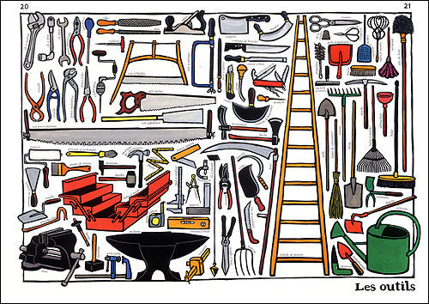  Zoo logique :  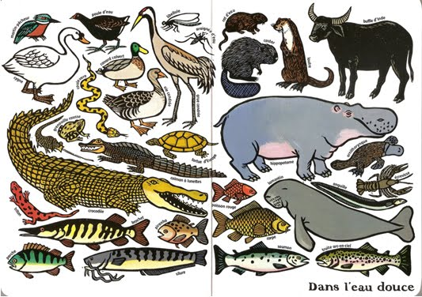 | Vérifier que les élèves connaissent le lexique et reconnaissent les images. (Avoir organisé une révision du lexique)  Laisser les élèves proposer leur propre catégorisation et l’expliciter  Rappeler la méthode de catégorisation, accompagner la réflexion des élèves  Guider les élèves vers la sous-catégorisation quand ils en prennent le chemin.  Le travail en petits groupes hétérogènes permet aux élèves les plus en difficulté d’entrer dans l’activité. | Expliciter la méthodologie de catégorisation  Choisir la quantité d’images pertinentes pour permettre une catégorisation  Choisir aussi des mots qui permettent de faire émerger des questionnements  Différencier en jouant sur la quantité et le type des mots proposés  Réfléchir au support de présentation qui peut permettre le réaménagement des étiquettes en cours de réflexion.
Réactivation du lexique | Rapprochements (familles de mots, synonymes, antonymes, polysémie...) | Regroupement | Rebondir sur les remarques informelles des élèves | Garder une trace des réflexion (sac à mots pour la polysémie)
Réactivation du lexique | Jeu de rôle, comme le jeu de la marchande * | Activité dirigée qui peut devenir autonome par la suite  (par ex : Atelier 1 marchand (élève de service) + 5 clients choisis par l’élève de service | Vérifier que les élèves connaissent le lexique et reconnaissent les images. (Avoir organisé une révision du lexique)  Proposer des activités différenciées (montrer aux élèves la symbolique des différents niveaux)  Veiller à ce que le client nomme sa liste de courses (et prépare son panier de troc avec les fruits et les légumes)  Aider à la formulation exacte  Ajuster la quantité et le nombre d’objets à collecter. | Penser à proposer aux élèves un scénario rodé avec phrases types à prononcer  Si l’activité est autonome, proposer un document (plan de travail) pour expliciter aux élèves la quantité de travail attendue, le niveau de difficulté travaillé …  Vérifier les productions des élèves  Si les élèves travaillent en binôme, veiller au choix du binôme pour une coopération fructueuse  Peut permettre d’évaluer les progrès des élèves
Réactivation du lexique | Lors des activités de travail journalières :  Savoir nommer, trouver, utiliser puis ranger le matériel nécessaire à la réalisation de la tâche fixée | En individuel / moment de transition : préparation des ateliers à venir | Demander à l’enfant de nommer le matériel dont il a besoin et d’expliquer ce qu’il va en faire  Rappeler le nom si oublié  Donner du sens : mission de l'élève pour la classe | Vérifier l’exactitude et la précision du nom et sa prononciation  Faire répéter si besoin  Aider l’élève à expliquer l’utilité de l’objet et ce qu’il va en faire en le faisant formuler ou reformuler sa phrase correctement
Réactivation du lexique | Album Echo* | Plusieurs phases de travail sont nécessaires, en variant les modalités : individuel / groupe hétérogène / groupe classe.  L’enseignant.e fixe les objectifs langagiers du travail (lexique et syntaxe à mobiliser).  L’élève propose une ou deux phrases pour illustrer la photo ou le dessin choisi. Par jets successifs, l’élève améliore sa production, tout en restant dans sa zone proximale de développement. | Par son observation fine, l’enseignant.e peut proposer à ses élèves les progrès spécifiques à ses capacités.  Cet outil permet un travail différencié avec les élèves. | Prévoir un temps de projet long, entre la prise des photos ou la réalisation des dessins + les phases de "rédaction successives" (2 ou 3 jets) + la période de mémorisation

